|  |  |  |
| --- | --- | --- |
|  | **Carátula para entrega de prácticas** | |
| Facultad de Ingeniería | | Laboratorio de docencia |

Laboratorios de computación

salas A y B

|  |  |
| --- | --- |
| *Profesor:* | GARCÍA MORALES KARINA |
| *Asignatura:* | FUNDAMENTOS DE PROGRAMACION |
| *Grupo:* | 1121 |
| *No de Práctica(s):* | PRACTICA 2 |
| *Integrante(s):* | CADENA MARTÍNEZ CARLOS DAVID |
|  |  |
| *No. de Equipo de cómputo empleado* |  |
| *Semestre:* | 2019-1 |
| *Fecha de entrega:* | 28/08/2018 |
| *Obervaciones:* |  |
|  |  |

CALIFICACIÓN: __________

**PRACTICA 2: GNU/LINUX**

**Objetivo:** Conocer la importancia del sistema operativo de una computadora, así como sus funciones. Explorar un sistema operativo GNU/Linux con el fin de conocer y utilizar los comandos básicos en GNU/Linux.

**Actividades:**

* Iniciar sesión en un Sistema operativo GNU/Linux y abrir una “terminal”
* Utilizar los comandos básicos para navegar por el sistema de archivos.
* Emplear comandos para manejo de archivos.

**Introducción:**

El Sistema Operativo es el conjunto de programas y datos que administra los recursos tanto de hardware (dispositivos) como de software (programas y datos) de un sistema de cómputo y/o comunicación. Además funciona como interfaz entre la computadora y el usuario o aplicaciones. En la actualidad existen diversos sistemas operativos; por ejemplo, para equipos de cómputo están Windows, Linux, Mac OS entre otros. Para el caso de dispositivos móviles se encuentran Android, IOS, Windows Phone entre otros. Cada uno de ellos tiene diferentes versiones y distribuciones que se ajustan a los diversos equipos de cómputo y comunicación en los que trabajan.

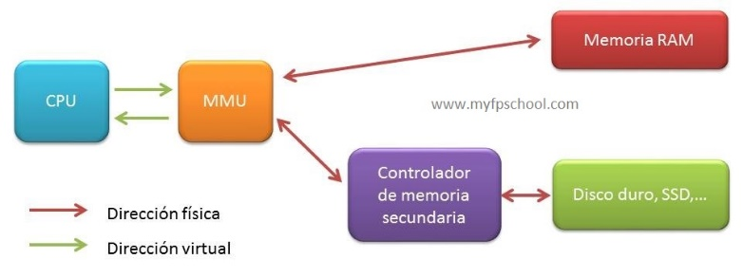 Los componentes de un sistema operativo, de forma general, son:

x Gestor de memoria.

x Administrador y planificador de procesos.

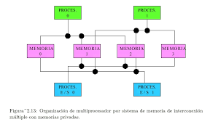

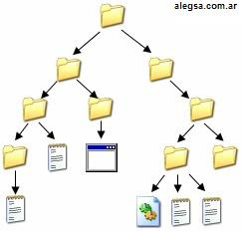

x Sistema de archivos.

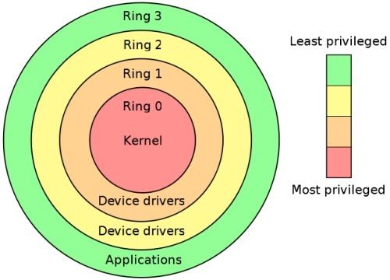x Administración de E/S. Comúnmente, estos componentes se encuentran en el kernel o núcleo del sistema operativo.

**DESARROLLO PRÁCTICA:**

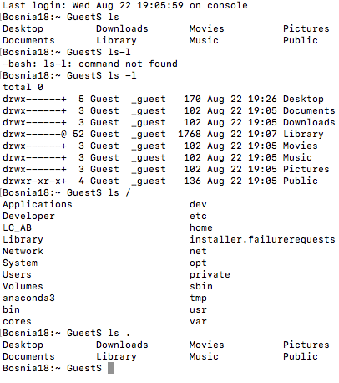

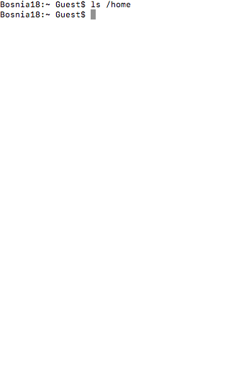

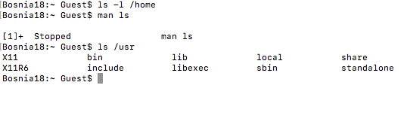

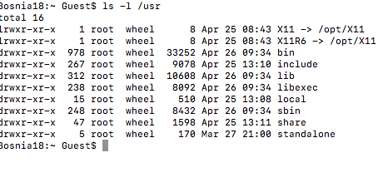

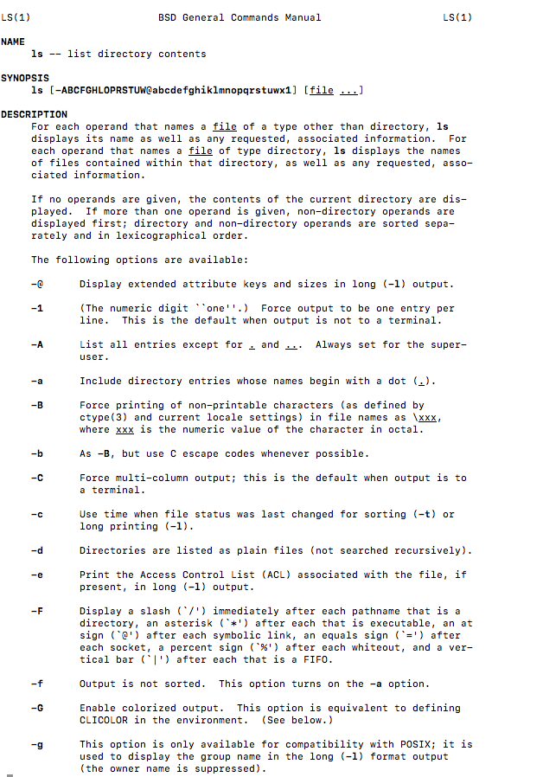

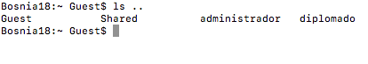

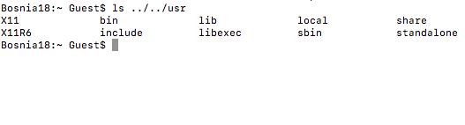

Ls y ls-l. Sirven para listar los elementos que existen en   
 al alguna ubicación del sistema en el que se encuentre.

Ls/: Si queremos ver los archivos que se encuentran en a raíz, usamos

Ls/ home: Para ver usuarios del equipo local  
 Man: Permite visualizar los comandos existentes en el S.O.  
 Ls/usr: Ver lista de los archivos del directorio usuario.

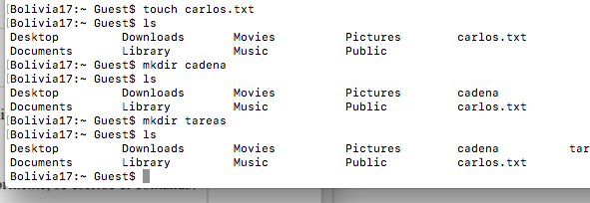 Touch: Permite crear un archivo de texto.  
 Mkdir: Permite crear un directorio (carpeta)

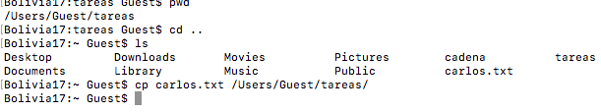



Cd: Permite ubicarse en una carpeta.

Cd .. : Situarse en la carpeta padre.

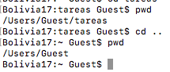Pwd: conocer la ubicación actual.

Find: Buscar un elemento dentro de un sistema de archivos.

Clear: Limpiar la pantalla para trabajar más ordenado.

Mv: Mueve un archivo de un lugar a otro.







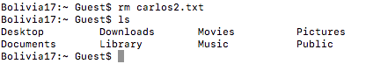

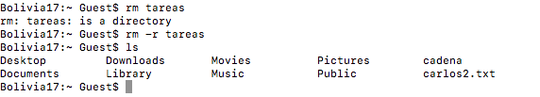Rm: Permite eliminar un archivo  
o un directorio.



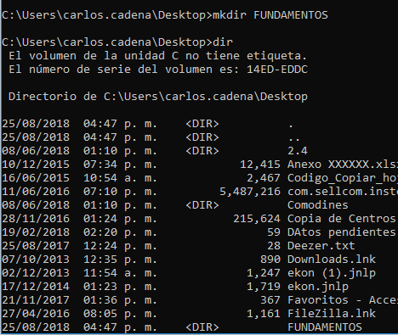**ACTIVIDADES EN CASA**

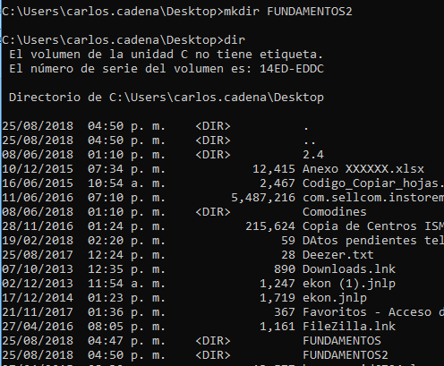

Creación de la carpeta “FUNDAMENTOS Y FUNDAMENTOS2”.

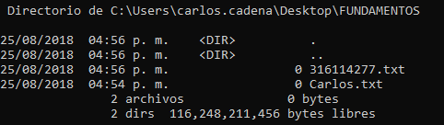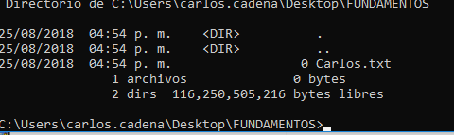

Creación de los archivos Nombre y Número de cuenta.

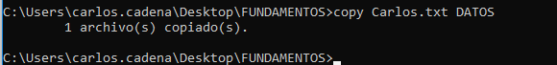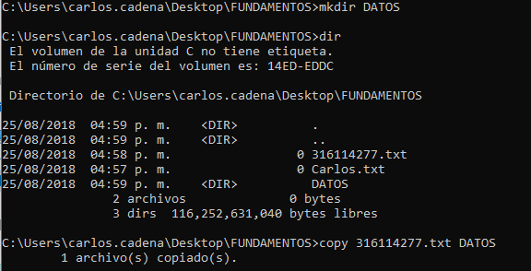

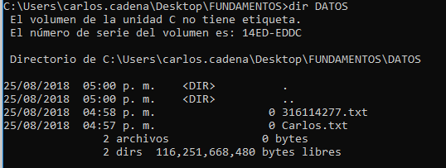

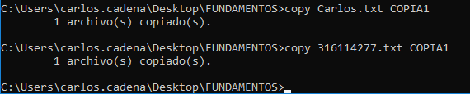Copiado de Nombre y Número de Cuenta a carpeta a Datos.

Creación de Carpeta Copia1 y  
copiado de archivos Nombre y Número

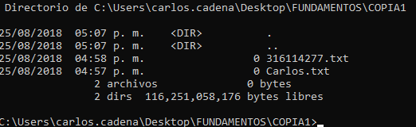De Cuenta.

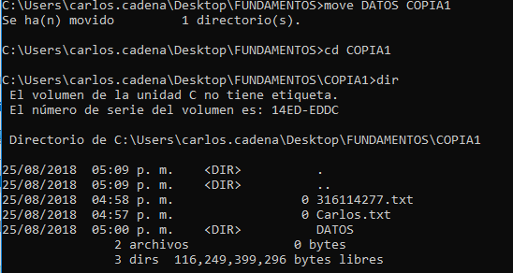 Movimiento de DATOS a carpeta Copia1.  
 Comando con el que me ubico es pwd pero en windows no encontré cuál es.  
Ahí también se muestra los caracteres ocupados  
por esta carpeta.

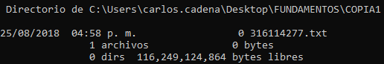

Actividad 15.- Al teclear el commando “Cal” me detectó error y no pude encontrar la equivalencia en Windows.



Comando Date: Pude observer que con ello   
 podia cambiar la fecha de la computadora.

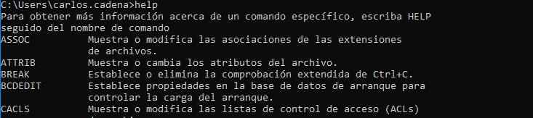

Al igual que la actividad 15 me aparecio error

pero esta vez, si pude encontrar su

equivalencia, la cuál era “HELP”.

**CONCLUSIONES:**

* Me resultó bastante complicado poder realizar las actividades en casa y de hecho no están completes, dado que no pude encontrar los comandos adecuados.
* Sin embargo, en la actividad realizada en el Laboratorio todo resultó ser demasiado sencillo.
* Además con esta práctica, comprendí el gran uso que tienen las terminales de los sistemas operativos y de su enorme potencial, que ayuda al ser humano a simplificar las tareas.

**BIBLIOGRAFÍA:**

* <https://computerhoy.com/paso-a-paso/software/comandos-esenciales-consola-windows-cmd-que-debes-conocer-77943>.
* <https://es.wikihow.com/crear-y-eliminar-archivos-o-carpetas-desde-el-int%C3%A9rprete-de-comandos-de-Windows>